Есть отчет такого формата

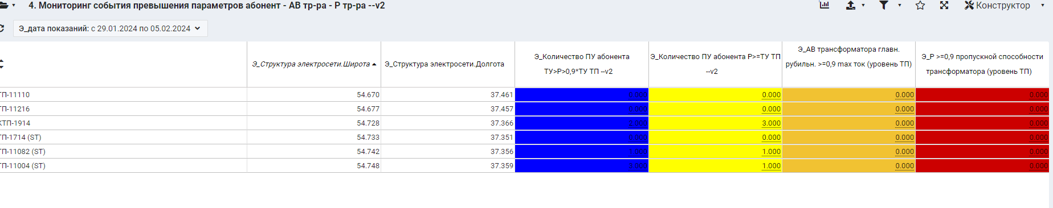

Задача:

Сделать маркер отображение на карте следующим образом:

Сам маркер можно уменьшить.

Если значение в ячейке больше 0, то отображать кружок соответствующего цвета и вписать внутрь значение ячейки

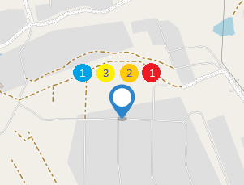

Если же значение в ячейке равно 0, то рисуем кружок зеленым и значение не выводим

